1. **Flujo de trabajo.**

Se adicionan dos secciones al flujo de trabajo y se declaran rutas específicas, para de esta manera no cambiar de etapa erráticamente.

**Etapas:**

* **TO DO:** Historias de usuario por asignar en un sprint para desarrollarlas.
* **IN PROGRESS:** Historias de usuario asignadas a un sprint y actualmente en desarrollo.
* **PO AUDIT:** Posterior al commit de un desarrollo, aquí se espera a la revisión y retroalimentación del Product Owner para validar la funcionalidad desarrollada.
* **DONE:** Si en la revisión del Product Owner resulta que los requerimientos se han cumplido.
* **TO REASSIGN**: Si en la revisión del Product Owner resulta que los requerimientos no se han cumplido.

**Rutas:**

* **Create:** Incidencia creada ipso facto.
* **Assigned:** Incidencia asignada a un responsable y desarrollándose en el sprint actual.
* **Committed:** Se ha desarrollado el código que resuelve la incidencia actual.
* **Checked:** Se ha revisado el desarrollo y ha cumplido los requerimientos.
* **Failed:** Se ha revisado el desarrollo y no ha cumplido los requerimientos.
* **Unexpected error:** A pesar de haberse revisado el desarrollo previamente y haberse validado por el Product Owner, éste ha fallado en producción y la incidencia se reabre.
* **Reassigned:** Se ha reasignado la incidencia a un responsable para su desarrollo.

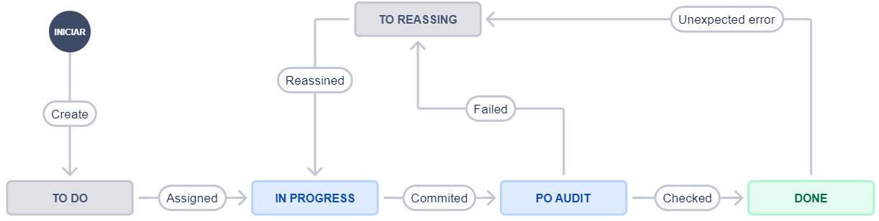

1. **Epics.**

Se proponen solamente tres epics para agrupar el desarrollo del proyecto en etapas con familiaridad en sus razones de ser.

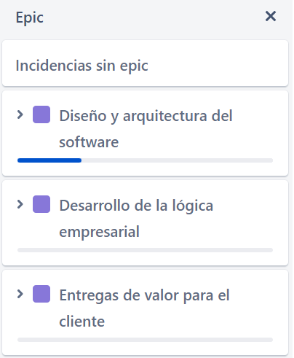

* **Diseño y arquitectura del software:** Agrupa todo lo relacionado con la arquitectura basada en el modelo C4, la base de datos desarrollada a partir del modelo entidad relación, los Mockups y documentación al respecto.
* **Desarrollo de la lógica empresarial:** Preparación del entorno para el desarrollo del software y de los componentes principales que permitan desarrollar toda la lógica posterior, adiciones y actualizaciones, base de datos, juntos con el CRUD a través de la arquitectura REST-API.
* **Entregas de valor para el cliente:** Desarrollos que permitan entregables de valor para el cliente, desde la generación periódica de los datos hasta filtros que permitan generación personalizada del spool de impresión.

1. **Primer Sprint (17 nov - 4 nov).**

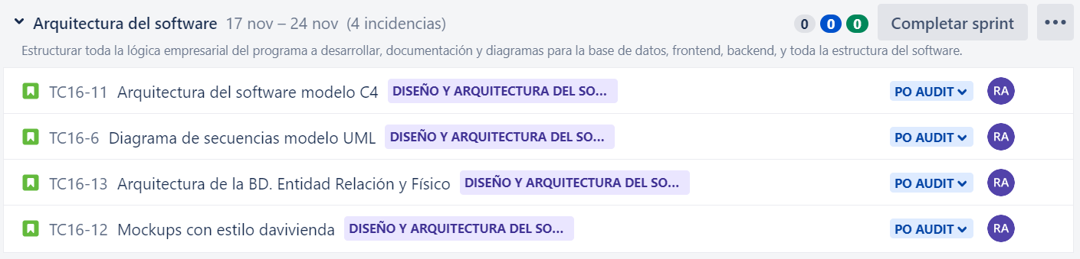

1. **Backlog, historias de usuario no asignadas a espera de realizarse en un posterior Sprint.**

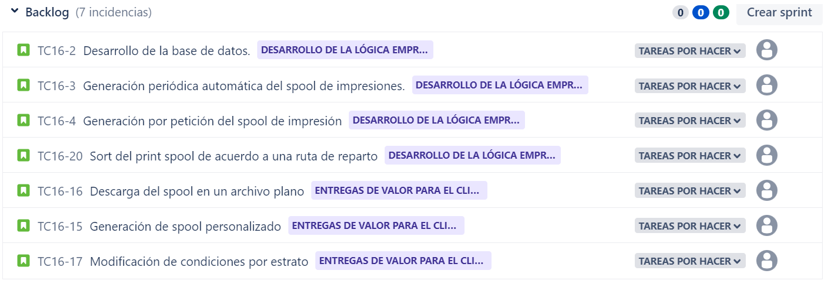

1. **Bitácora de avances.**

* **19/11/2022:**

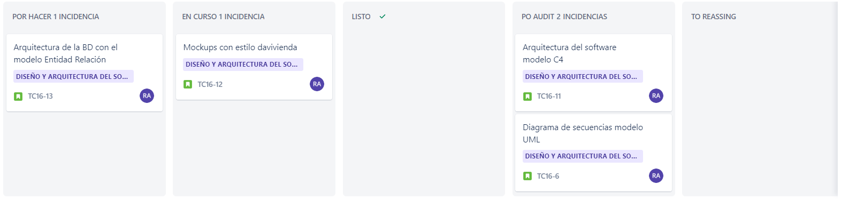

* **23/11/2022:**

